**Laporan Pengembangan Game**

**FlyingDrone**



Disusun Oleh :

Irfansyah - A11.2019.11796 – A11.4502

**Universitas Dian Nuswantoro**

**Januari 2022**

**Daftar Isi**

A. Tentang Game 2

i. Deskripsi 2

ii. Screenshot 2

B. Detail Pengembangan Aplikasi 3

i. Flowchart 3

ii. Class Diagram 3

iii. Screenshot 4

C. Referensi 8

1. **Tentang Game**
2. **Deskripsi**

FlyingDrone merupakan sebuah game yang sederhana, game ini dapat dimainkan di sistem operasi windows. FlyingDrone menggunakan konsep yang mirip dengan FlappyBird. Player harus menghindari obstacle yang ada, dan mengambil koin sebanyaknya dengan mengklik pada layar untuk membuat drone terbang, player akan mendapatkan skor jika berhasil melewati obstacle, dan akan mendapat koin jika drone bersentuhan dengan koin. Player juga bisa mengaktifkan pause game dengan mengklik tombol escape pada keyboard saat game sedang dimainkan. Game akan berhenti jika player menabrak obstacle atau jatuh ke ground. Setelah game berakhit, player akan mendapat skor saat bermain, mendali, highscore, serta berapa koin yang dia dapatkan saat bermain, serta tombol home untuk kembali ke menu utama, dan play untuk bermain lagi. Player akan mendapatkan mendali perak jika score pada game lebih dari 10, dan akan mendapatkan mendali emas jika score pada game lebih dari 20. Koin yang player dapatkan bisa digunakan untuk membeli skin drone di main menu.

1. **Screenshot**

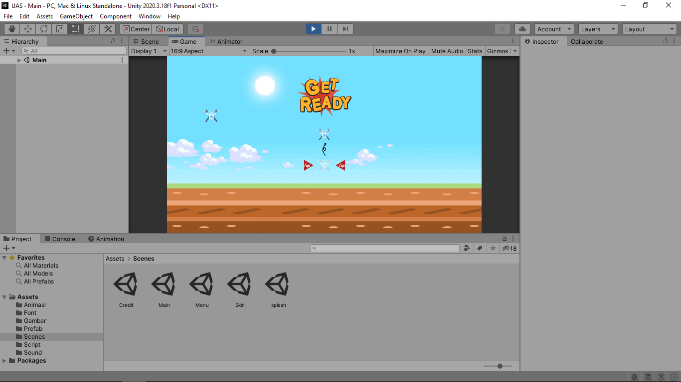

1. **Detail Pengembangan Aplikasi**
2. **Flowchart**

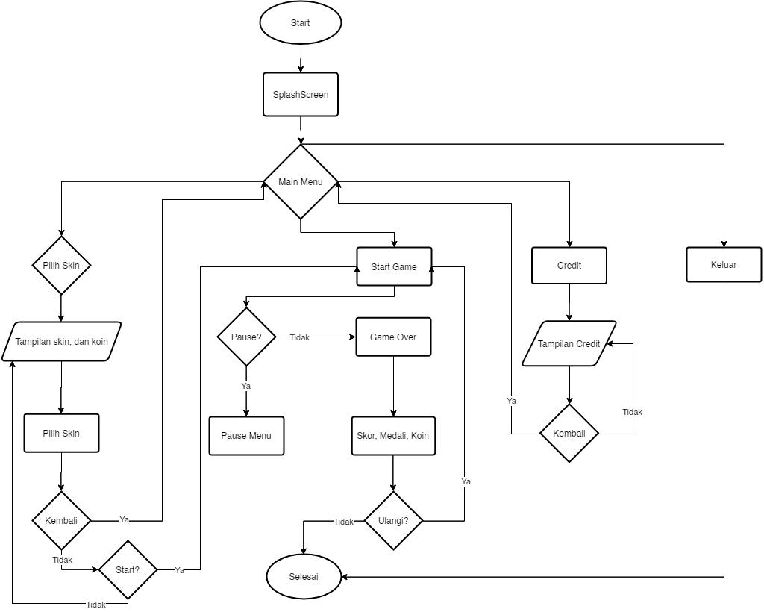

1. **Class Diagram**

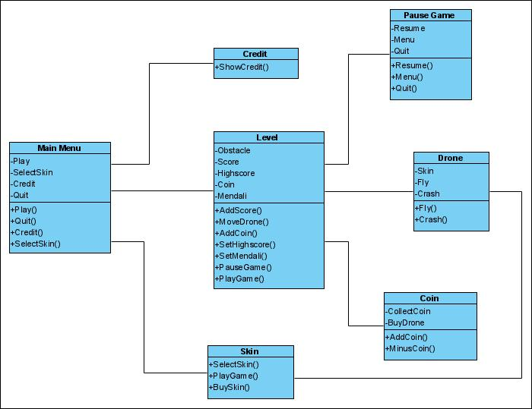

1. **Screenshot**

Splashscreen

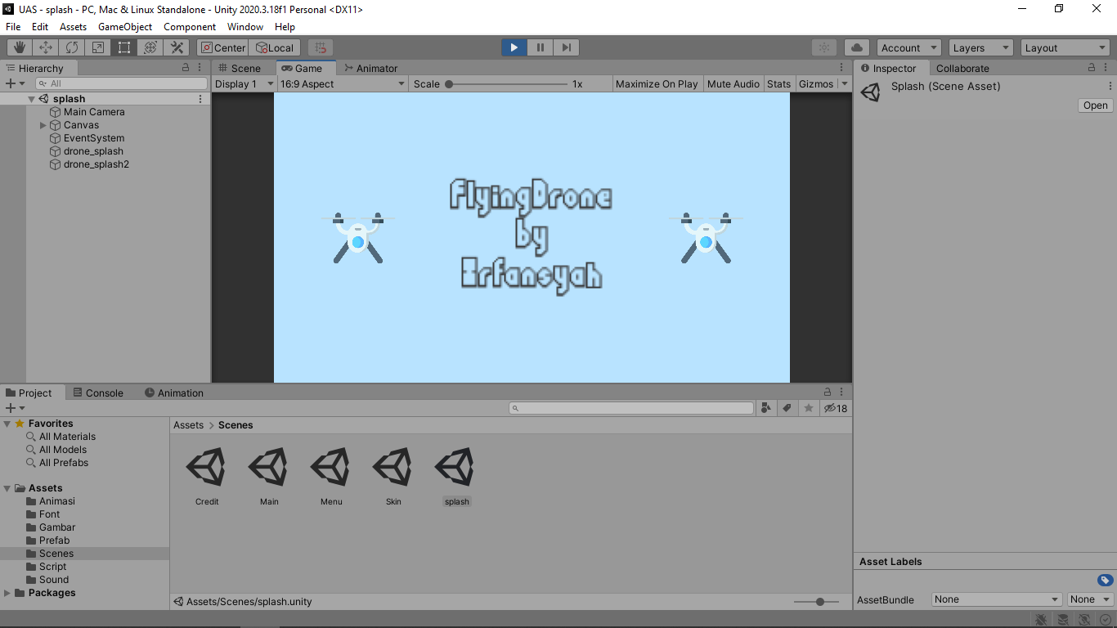

Main Menu

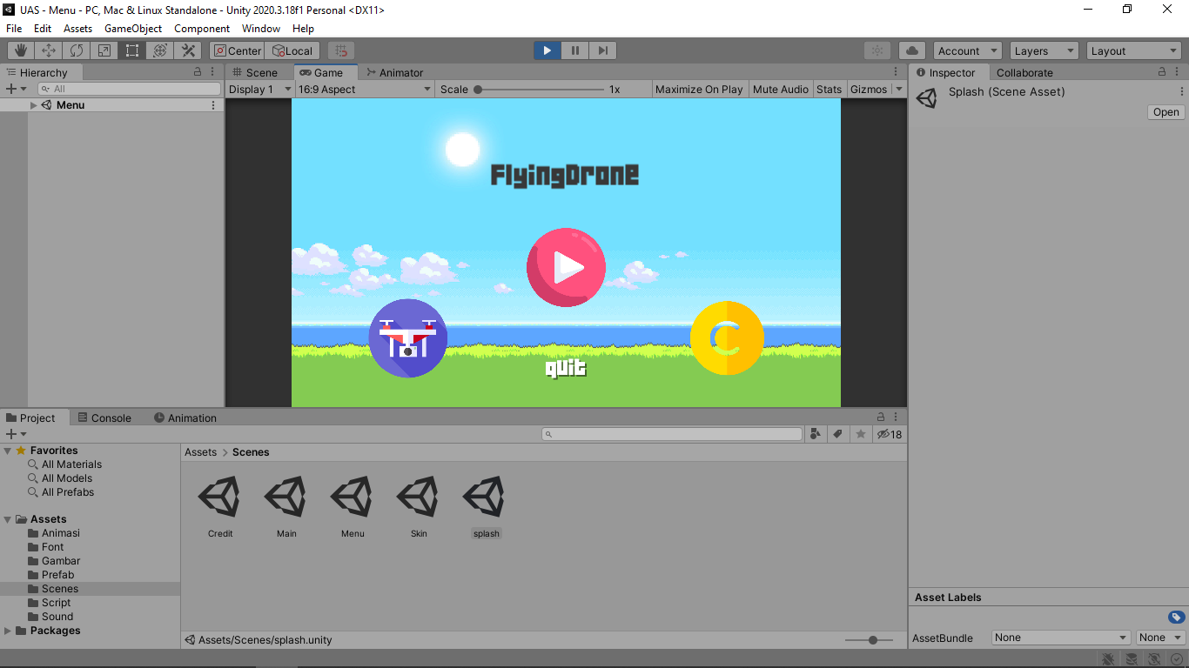

Skin Menu

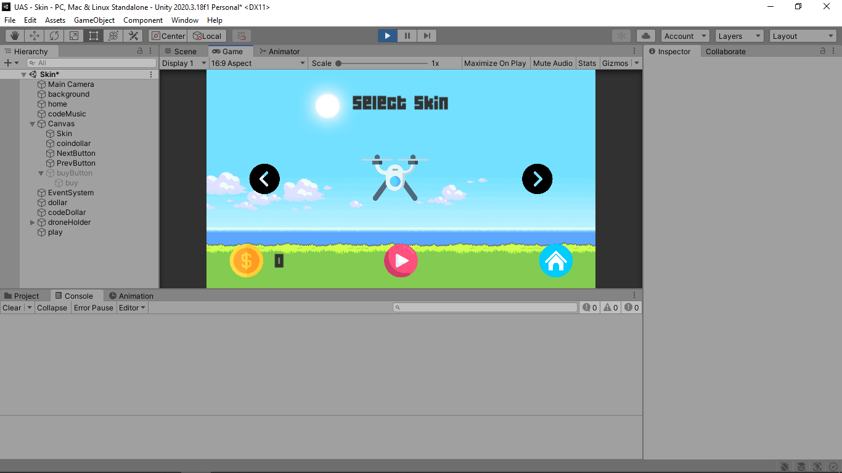

Credit Menu

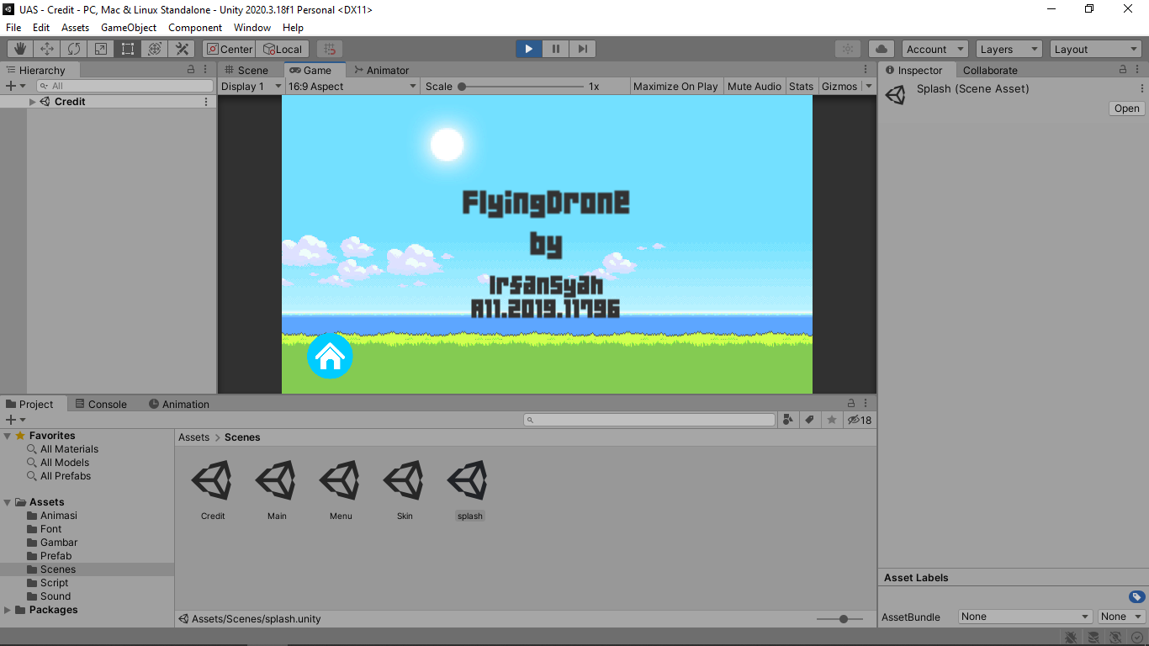

Instruction Game

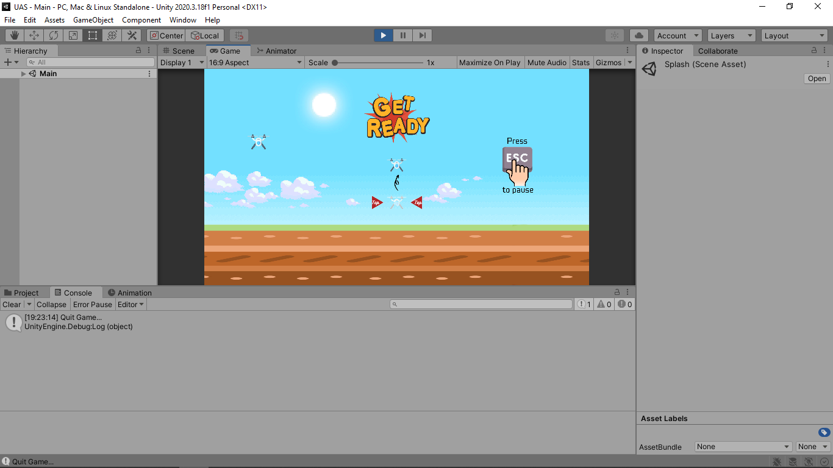

Play Game

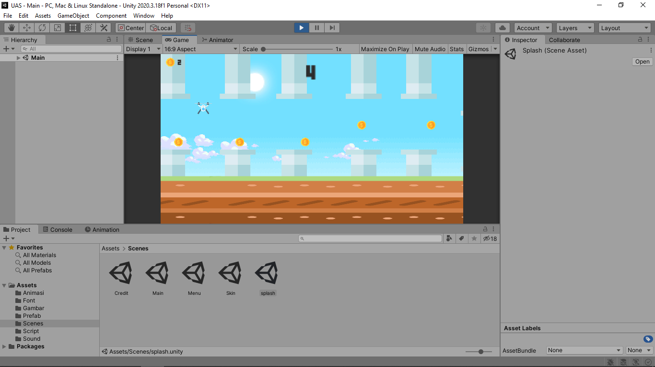

Pause Game

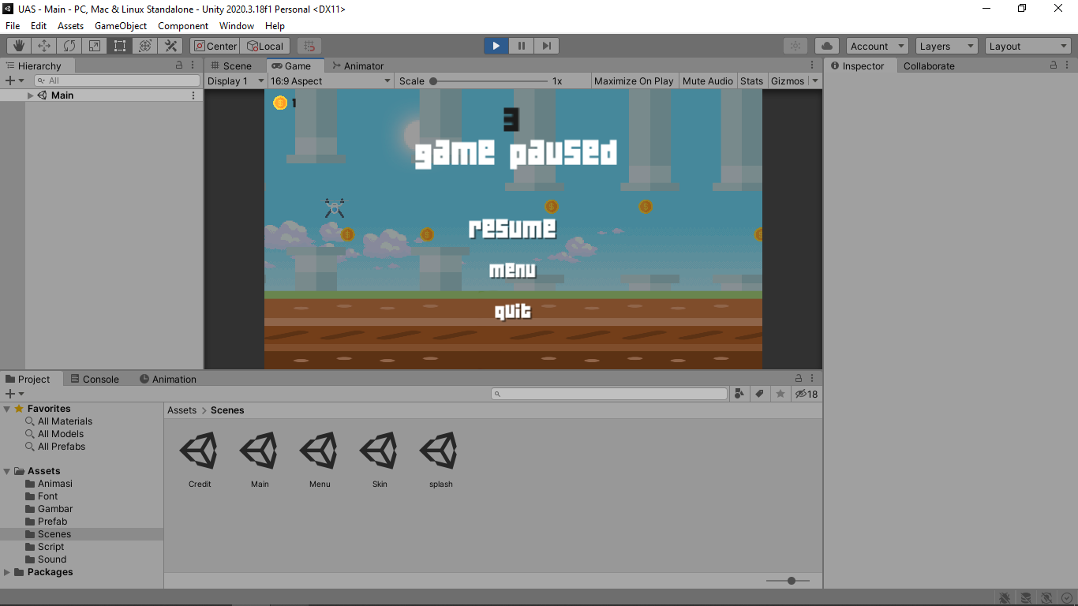

Game Over

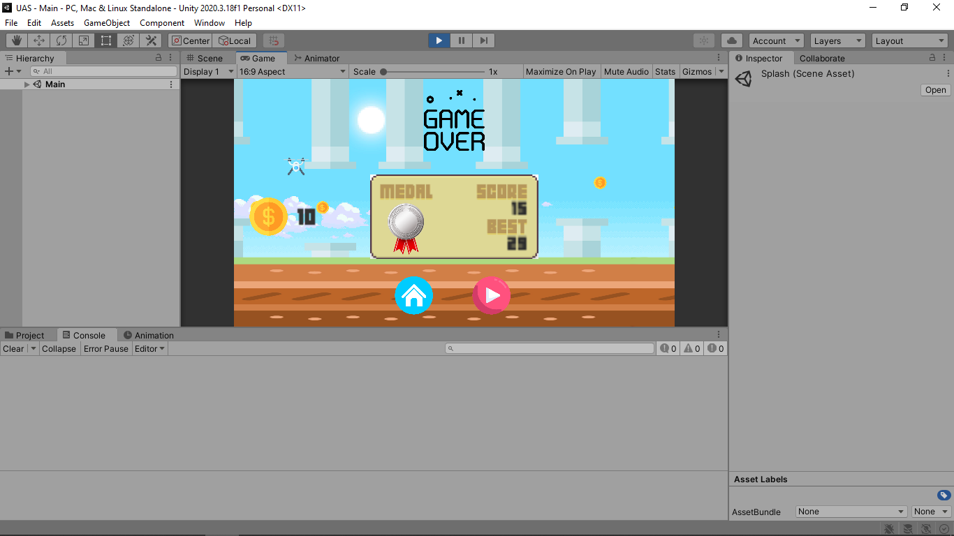

1. **Referensi**

Tutorial : https://www.youtube.com/c/AkbarProjects/playlists?&ab_channel=AkbarProject

https://www.youtube.com/watch?v=r53LfNGB9Vg&ab_channel=KyurifuDev

https://www.youtube.com/watch?v=bARhGg31MIs&ab_channel=GDTitans

Assets : https://www.flaticon.com/

Sound : Pertemuan 5_6 GameProgramming A11.4502

Font : https://www.dafont.com/